GIỚI THIỆU VỀ KÝ TÚC XÁ TRƯỜNG ĐẠI HỌC MỎ - ĐỊA CHẤT
Ký túc xá (KTX) sinh viên là bộ phận cấu thành trong hệ thống đào tạo của Trường Đại học Mỏ - Địa chất, góp phần hình thành nhân cách, phẩm chất công dân của sinh viên, qua đó góp phần nâng cao chất lượng và hiệu quả đào tạo của Nhà trường.
Hiện nay cơ sở vật chất phục vụ sinh viên ở KTX rất khang trang, sạch đẹp, gồm 5 tòa nhà: D1, D2, D3, D4 và Ký túc xá sinh viên nước ngoài với tổng số 270 phòng ở, có khả năng phục vụ 2.000 sinh viên thường xuyên, liên tục. Đảm bảo trên 10% lượng sinh viên đang theo học chính quy tại Trường. Trong thời gian tới, Nhà trường sẽ tiếp tục đầu tư, nâng cấp nhằm đáp ứng cao hơn nữa nhu cầu của sinh viên theo học tại Trường.
Phương tiện phục vụ cho sinh viên cũng không ngừng được cải thiện. Mỗi sinh viên được trang bị bàn ghế học, tủ cá nhân. Các phòng đều có công trình phụ khép kín. Hệ thống wifi phủ sóng toàn KTX nhằm đảm bảo nhu cầu nghiên cứu, học tập của sinh viên.
Trong khuôn viên KTX còn có các điều kiện khác để vui chơi, học tập như: sân bóng chuyền, bóng rổ, bãi tập xà, sân cầu lông, canteen,… Ngoài ra còn có Phòng Câu lạc bộ cho sinh viên sinh hoạt,…
Công tác an ninh luôn được đảm bảo 24/24 nhằm xử lý kịp thời mọi tình huống xảy ra, tạo điệu kiện thuận lợi cho sinh viên yên tâm học tập, tăng thêm hiệu quả đào tạo.
Với phương châm “Ký túc xá là nhà - sinh viên là chủ”, KTX sinh viên Trường Đại học Mỏ - Địa chất luôn là địa chỉ tin cậy đối với sinh viên ở mọi miền đất nước trong quá trình học tập, rèn luyện tại nhà Trường.
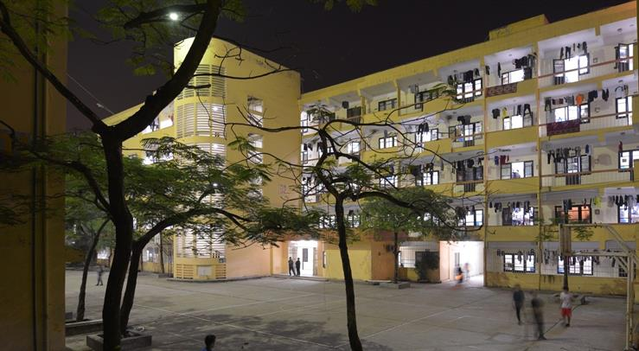
Ký túc xá khu A, Trường Đại học Mỏ - Địa chất nằm ở phường Đức Thắng, Quận Bắc Từ liêm, Hà Nội gồm có 2 tòa D1 và D2 với số lượng 120 phòng có thể bố trí chỗ ở cho khoảng 900 sinh viên nội trú. Công trình được xây dựng với thiết kế, kiến trúc đẹp, hài hòa. Bên cạnh Ký túc xá là hệ thống canteen, nhà ăn tiêu chuẩn, sân thể thao phục vụ sinh viên nội trú.
Mức phí nội trú:
- Phòng tiêu chuẩn: 150.000đ/sinh viên/tháng (Bố trí 8 đến 9 sinh viên).
- Phòng ở theo nhu cầu: 300.000 đến 350.000đ/sinh viên/tháng (bố trí 4 đến 6 sinh viên).
Liên hệ: 024.37520785 / 024.32191092
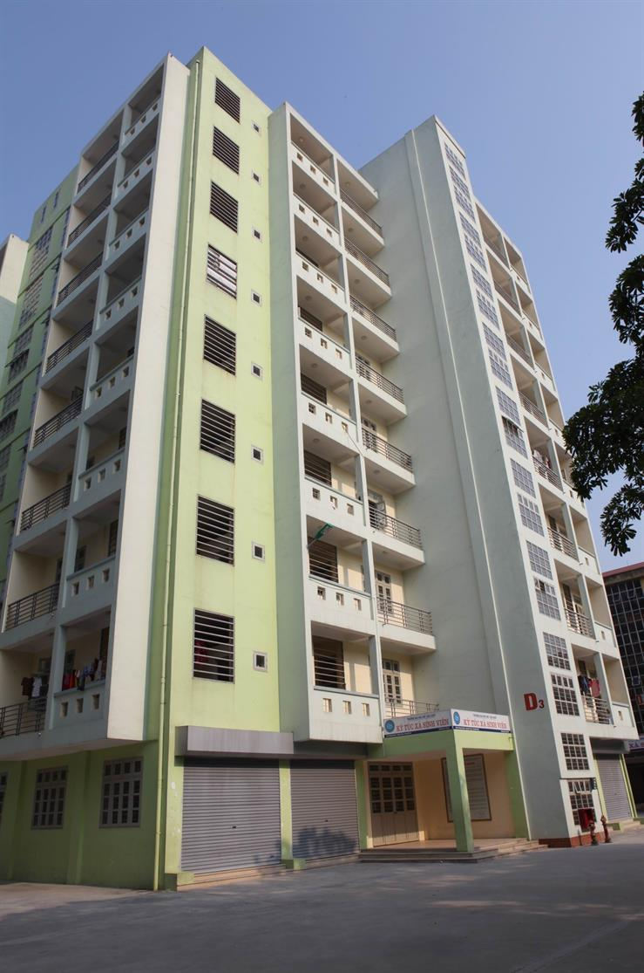
Ký túc xá khu B (D3) gồm 09 tầng với tổng số 64 phòng, được trang bị thang máy hiện đại. Ký túc xá nằm trong khuôn viên khu giảng đường, nên rất thuận tiện cho việc đi lại của sinh viên.
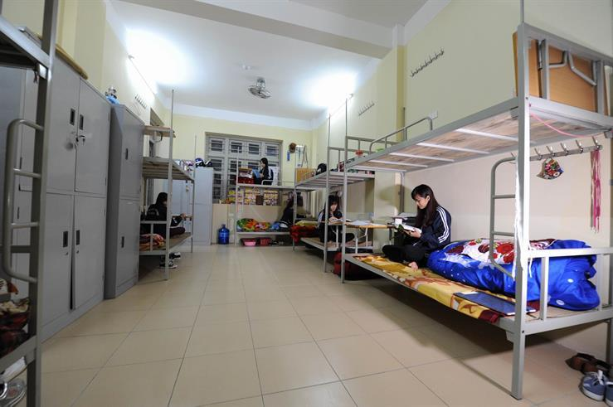
Phòng ở rộng rãi, công trình phụ khép kín
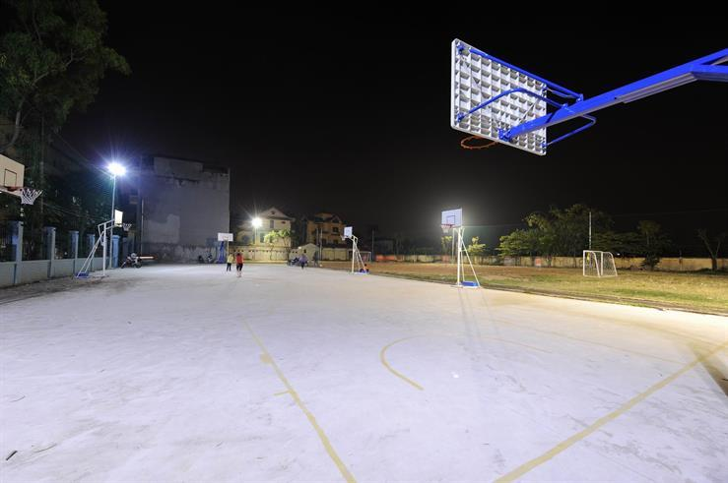
Sân chơi thể thao mở cửa đến 20h30 hàng ngày
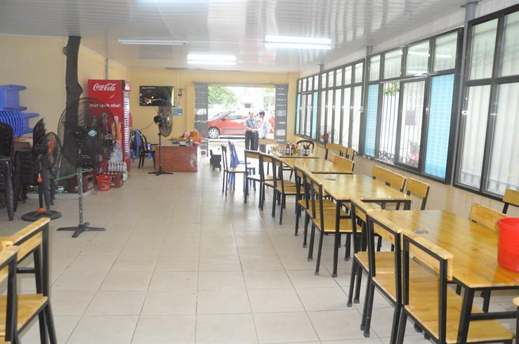
Nhà ăn phục vụ sinh viên sạch sẽ, thoáng mát ngay trong khuôn viên KTX
Thông tin phòng:
- Phòng tiêu chuẩn: 150.000đ/sinh viên/tháng (bố trí 10 sinh viên).
- Phòng ở theo nhu cầu: 300.000đ đến 400.000đ/sinh viên/tháng (bố trí 4 đến 6 sinh viên).
Liên hệ: 024.37420249

